REPORTOVÁNÍ PROJEKTŮ v programu KANBOARD

červen 2022
odkaz na projekt REPORTOVÁNÍ

Stav ke dni: 30. 6. 2022
Zpracovalo: oddělení strategického rozvoje a participace ÚMČ Praha 10, Kancelář starostky
Plnění: Metodický postup pro zavádění strategického a projektového řízení ÚMČ Praha 10 (schválen RMČ Praha 10 dne 23. 6. 2020 usnesením č. 530)
Zadání: Usnesení RMČ Praha 10 č. 332 ze dne 10. 5. 2022, kterým RMČ Praha 10 vzala na vědomí informaci o stavu řešení projektů Akčního plánu 2021 v programu Kanboard k březnu 2022 a uložila předložit stav k červnu 2022.

VÝVOJ ŘÍZENÍ PROJEKTŮ
(21. 11. 2020 – 30. 6. 2022)
Vývoj projektového řízení
- 24. 11. 2020 – zahájení projektového řízení pomocí 29 pilotních projektů.
- 21. 1. 2021 – zahájení řízení 161 projektů = pilotní projekty, projekty Akčního plánu 2021 a vybrané projekty, které jsou součástí projektových karet pro Strategii tour. Veřejný seznam vybraných projektů je uveřejněn na webu https://strategieprodesitku.cz/projekty (poslední aktualizace v dubnu 2022).
- 31. 8. 2021 – řízení 184 projektů, z toho 31 dokončených.
- 31. 12. 2021 – řízení 183 projektů, z toho 59 dokončených.
- 31. 3. 2022 – řízení 210 projektů, z toho 55 dokončených.
- 30. 6. 2022 – řízení 208 projektů, z toho 66 dokončených.

V lednu 2022 byly do programu Kanboard vloženy projekty Akčního plánu pro rok 2022. Zároveň některé dokončené projekty / aktivity (jedná se o neinvestiční každoročně se opakující akce), byly opět zařazeny mezi projekty „realizované“, z tohoto důvodu se zmenšil počet dokončených projektů oproti stavu ke konci roku 2021.

Akční plán 2021 obsahuje 146 projektů/akcí, z toho je 38 investičních.
Seznam projektů schválených ZMČ Praha 10 je uveden na tomto odkazu: https://strategieprodesitku.cz/blog/akcni-plan-2021/

Akční plán 2022 obsahuje 129 projektů/akcí, z toho je 39 investičních.
Seznam projektů schválených ZMČ Praha 10 je uveden na tomto odkazu¨:
https://strategieprodesitku.cz/blog/akcni-plan-2022/

Graf č. 1 znázorňuje vývoj stavu řízení projektů od zahájení projektového řízení, tj. listopad 2020 do konce června 2022.

Graf č. 1 – Vývoj řízení projektů

Nevyřízené projekty (modrá barva) = projekty, které nebyly zahájeny.
Projekty v přípravě (oranžová barva) = projekty, jejichž realizace je zahájena.
Projekty realizované (šedivá barva) = projekty, které jsou realizovány.
Projekty dokončené (žlutá barva) = projekty, které jsou dokončeny.

AKTUÁLNÍ VÝVOJ za 2. čtvrtletí 2022
(1. 4. 2022 do 30. 6. 2022)
V roce 2020 byly v programu Kanboard vedeny pilotní projekty. V lednu 2021 byly do systému importovány projekty Akčního plánu 2021, v lednu 2022 projekty Akčního plánu 2022. Postupně docházelo k proškolování zaměstnanců, kteří od 1. 4. 2021 projekty reportovali měsíčně,
tzn. aktualizovali stav projektu. Od ledna 2022 vedoucí projektů reportují již čtvrtletně.

Graf č. 2 - Počet projektů k 1. 4. 2022
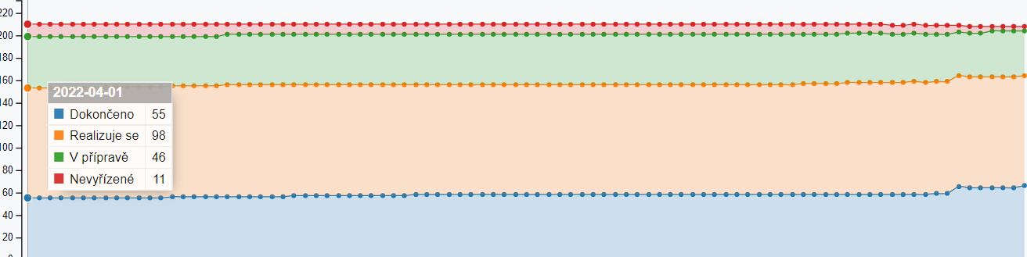

Graf č. 3 - Počet projektů k 30. 6. 2022
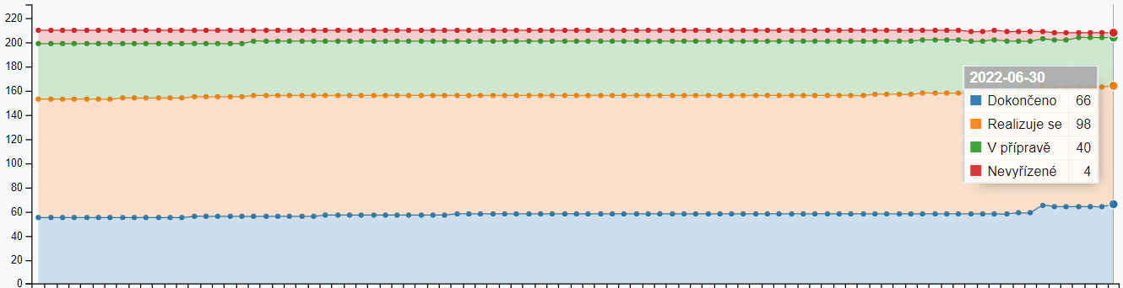

STAV PROJEKTŮ

Graf č. 4 znázorňuje konkrétní stav projektů k 30. 6. 2022. Celkem 123 projektů je řízeno bez problémů, 17 projektů čelí menším problémům, které neohrozí dokončení projektu, 2 projektů čelí vážným problémům a pravděpodobně nebudou dokončeny.

Graf č. 4 – Aktuální stav projektů

ŘÍZENÍ PROJEKTŮ ODBORY ÚMČ PRAHA 10

V grafu č. 5 je u každého odboru ÚMČ Praha 10 (1 projekt řídí příspěvková organizace Školní jídelna Praha 10) označen modrou barvou celkový počet projektů (spodní číslo) a červenou barvou počet dokončených projektů z celkové hodnoty (spodní číslo). Většina projektů je dlouhodobých, proto nejsou během jednoho roku dokončeny a jejich realizace může trvat delší období nebo jsou to každoročně opakující projekty/akce, viz Odbor sociální - v jednom roce jsou všechny zrealizovány a v dalším roce jsou opět zahájeny.

Graf č. 5 – Řízení projektů odbory úřadu a příspěvkovou organizací

Projekty řídí okolo 50 zaměstnanců, kteří jsou jednou ročně proškoleni pro práci v programu Kanboard. Na podzim 2021 bylo tak proškoleno 45 zaměstnanců. V průběhu roku se mohou kdykoliv obrátit na oddělení strategického rozvoje a participace, Kancelář starostky, které má projektové řízení na starosti.

SHRNUTÍ

Během jednoho roku při zavádění projektového řízení bylo nutno nastavit systém pro řízení projektů v programu Kanboard a vyškolit okolo 50 pracovníků, kteří řídí projekty převážně Akčního plánu. Na podzim minulého roku došlo ke sjednocení způsobu vedení projektů mezi všemi uživateli. Výhodou projektového řízení v programu Kanboard je jeho přehlednost, jednoduchost, soustředění projektů Akčního plánu na jedno místo a sledování jejich realizace.

V programu Kanboard jsou vedeny i audity udržitelného rozvoje pro kategorii B místní Agendy 21, indikátory jak strategického plánu, tak auditů udržitelného rozvoje, Programové prohlášení RMČ Praha 10, návody pro práci v Kanboardu, které přizpůsobujeme aktuálním potřebám. Dle potřeby je možno Kanboard využívat i pro řízení úkolů odborů nebo oddělení a sledování jejich plnění.

Všechny projekty jsou uvedeny na odkazu ZDE.

